Дидактические игры для развития мелкой моторики

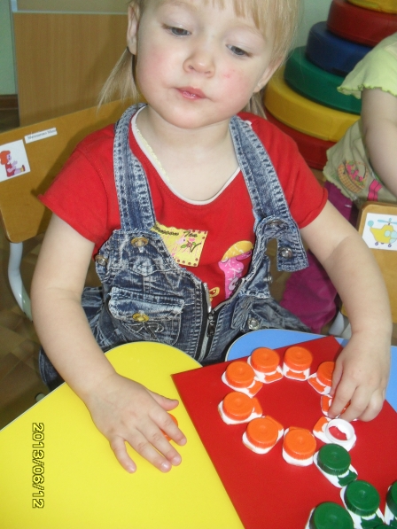

Игра "Цветок"

Цель:

-продолжать учить различать цвет предметов.

-Развивать мелкую моторику руки и сенсомоторную координацию.

-Развитие творческих способностей.

Материал: пробковый тренажер «Цветы», пробки 2 цветов.

Ход игры.

Ребенок и воспитатель сидят за столом рядом тренажер, пробки лежат рядом на столе.

- Вот какай у нас цветок, красивый и волшебный.

Только цветку грустно,

Глазки у него не горят.

Надо пробки в руки взять

И цветку помочь.

-давайте возьмем оранжевые пробки и прикрутить лепестки.

(Дети берут пробки и прикручивают к цветку)

Не ленись, не ленись

Ты скорее потрудись.

Чтоб цветок для нас смеялся и улыбался.

- А еще у цветочка есть листочки и стебелек. возьмите зеленые крышечки и закручивайте.

- Наши дети потрудились и цветочек получился.

-Наши ручки устали, давайте отдохнем и превратимся в цветочек.

"Солнышко проснулось, цветочки потянулись.

Стебелек у них прямой,

Листочки зеленые качаются, глазки улыбаются.

Лепестки к солнышку поднимаются.

Подул ветерок, закачался наш цветок

Вправо, влево, не ленись и немного покружись.

Покружились, покружились и в ребяток превратились".

Молодцы!

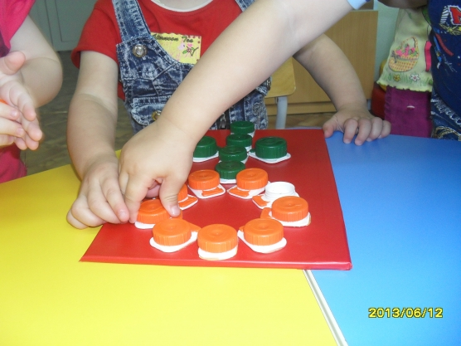

Игра "Елочка"

Цель:

-продолжать учить различать цвет предметов.

-Развивать мелкую моторику руки и сенсомоторную координацию.

-Развитие творческих способностей.

Материал: пробковый тренажер «Цветы», пробки зеленого цвета.

Ход игры.

Ребенок и воспитатель сидят за столом рядом тренажер "Елочка", пробки лежат рядом на столе.

- На улице много снега и мороз, значит скоро будет праздник. А какой праздник мы празднуем зимой? (Новый год)

- Ну какой же новый год без елочки. Вот и у меня для вас есть волшебная елочка. (воспитатель показывает тренажер без крышек)

-но на нашей елочке нет иголочек? Посмотрите они лежат на столе рядом с вами. Давайте возьмем крышечки-иголочки и прикрутим их.

Дети берут пробки и прикручивают к цветку)

Не ленись, не ленись

Ты скорее потрудись.

-вот какая красивая, зеленая елочка у нас.

Молодцы! 